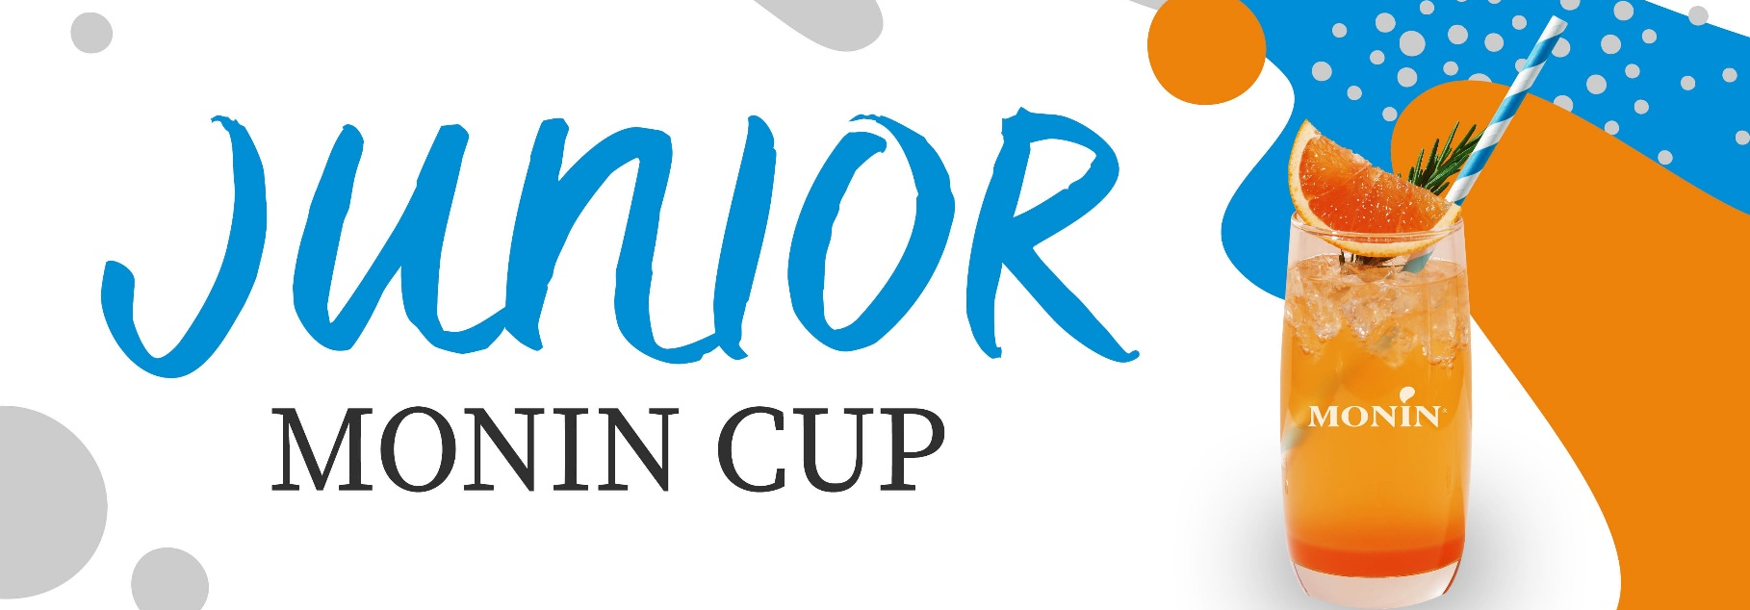
DEGUSTĀCIJA

Dalībnieka NR.___

Kokteiļa izskats | 15
Kokteiļa aromāts | 10
Kokteiļa garša | 30
Kokteiļa dekorācija | 10
KOPĀ | 65

Žūrijas vārds un paraksts_________________________

